Стартов номер:
Състезателен номер:
Клас:
(Попълва се служебно)
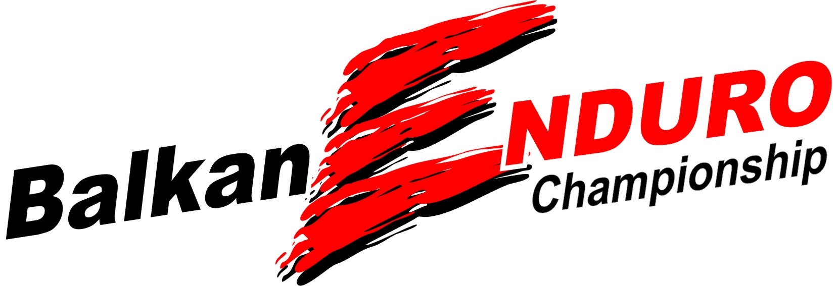

ДЕКЛАРАЦИЯ ЗА УЧАСТИЕ

ВСЕКИ участник трябва да представи попълнена и подписана декларацията за участие.

Моля, попълнете четливо със син химикал.

Име: ……………………..………………………………………………………………….......

Клуб: .…………………..………………………………………………………………….........

Дата на раждане: ……………………………………………………………………………

Телефон: ...…………….………………………………………………………………………

E-mail: …………………………………………………………………………………………..
Марка на мотора/ATV: …………………… Модел: …………………………………..

ВСЕКИ УЧАСТНИК ТРЯБВА ДА ПРОЧЕТЕ, ПОДПИШЕ И ПОСТАВИ ДАТА НА НАСТОЯЩАТА ДЕКЛАРАЦИЯ:

Удостоверявам, че попълнените данни са верни и точни.

Декларирам, че съм прочел и разбрал Регламента на състезанието, предоставен от Организаторите, и се съгласявам да спазвам него и всички други правила и условия, влезли в сила по време на състезанието. Декларирам, че съм физически и психически здрав и имам необходимите спортни умения, за да участвам в състезанието. Наясно съм с характера на състезанието и рисковете, присъщи на този спорт и съм съгласен да приема тези рискове като независещи от Организаторите на състезанието. Рисковите ситуации по време на състезанието не са по вина на Организаторите, а са напълно характерни за този вид спорт. Декларирам, че няма да отправям обвинения към Организаторите, собственика на земята, Община Самоков и всички лица, свързани с организацията на събитието, за физически и имуществени щети, причинени по време на състезанието. Съгласен съм с условието, че моторът/ATV, с който участвам, трябва да отговаря на Техническите изисквания, поставени от Организаторите и декларирам, че моят мотор/ATV отговаря на тези условията. Декларирам, че ще попълня всички регистрационни форми и документи, необходими на Организаторите на състезанието и ще спазвам правилата, определени от тях. Декларирам, че ще се съобразя с изискванията за реклама по време на Балканския Ендуро Шампионат и ще нося всички, реклами дадени ми от Организаторите.

Подпис: ……………………………. Дата: ………………………….

МЕДИЦИНСКО СЪСТОЯНИЕ НА УЧАСТНИКА

Страдали ли сте от следните заболявания или получавали ли сте следните наранявания (оградете вярното с кръгче):

Наранявания/травми на главата ДА / НЕ Мозъчно сътресение ДА / НЕ
Високо кръвно налягане ДА / НЕ Сърдечно заболяване ДА / НЕ
Епилепсия ДА / НЕ Световъртеж, замаяност ДА / НЕ
Пристъпи или загуба на съзнание ДА / НЕ Очни заболявания или операции ДА / НЕ
Респираторни заболявания/астма ДА / НЕ Нарушения на двигат. функции ДА / НЕ

Подпис: ……………………………. Дата: ………………………….

Тази информация, ще се използва от лекар в случай на злополука и няма да окаже влияние на участие в състезанието.

Организатори: BESTRIDE и спортен клуб „Ендуро VICTORY”
За информация и контакти с организаторите: office@bestride.eu, 02 489 44 15,
0889 25 80 55 - Теди, 0887 25 50 05 - Стаси

